ОРИЕНТИРОВКА
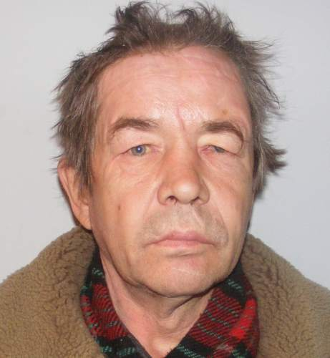 | ОУР УМВД России по г.Сургуту разыскивается утративший связь с родственниками Пачганов Валерий Васильевич, 03.02.1955 года рождения, уроженец Тюменской области, Ханты-Мансийского района, пос. Сибирский, местонахождение которого не известно с января 2013 года. Проживал в городе Сургут и Сургутском районе, как лицо без определенного местожительства.
Приметы: на вид 60 лет; рост 175 см; худощавого телосложения; европейский тип лица; волосы прямые светло-русые; глаза светлые.
Был одет: одежда не установлена
Особые приметы: отсутствует часть черепа после травмы.
КОМУ ЧТО-ЛИБО ИЗВЕСТНО ОБ ВАЛЕРИЙ ПАЧГАНОВЕ, ПРОСЬБА СООБЩИТЬ ПО ТЕЛЕФОНАМ: 761624,761411,761623 или 02.

